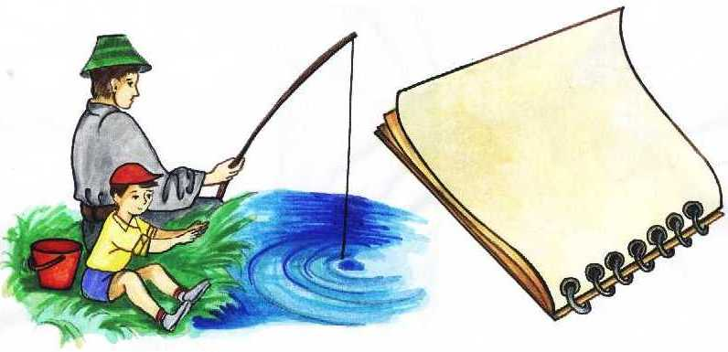
b
b

Bază
Latură, suprafaţă poligonală sau disc a unei figuri sau corp geometric.

Cuvântul bază provine de la cuvântul din limba latină:
basis “bază, sprijin”
Baza unui triunghi, paralelogram, dreptunghi sau pătrat, de regulă în poziţie orizontală, este una dintre laturi. Lungimea bazei intră în formula de calcul a ariei.
baze
baza mică
baza mare
Baza este partea inferioară a unei figuri geometrice sau corp geometric pe care se sprijină acestea.
Pentru trapez, laturile paralele se numesc baze.

baza mică
baza mare
baze

Pentru corpurile geometrice, baza este o suprafaţă poligonală sau un disc.

Banda lui Möbius
Panglică de hârtie care are o singură faţă şi o singură muchie.

O bandă de hârtie de cca. 40 cm lungime se lipeşte la capete după ce unul din capete se răsuceşte cu 180⁰. S-a obţinut banda lui Möbius, bandă cu proprietăţi deosebit de interesante şi în acelaşi timp curioase.
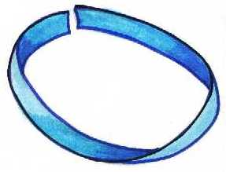
A
C
B
D
A D
B C

Banda lui Möbius nu are două muchii ci numai una singură! Vă puteţi convinge mişcând degetul pe marginea ei, dintr-un punct dinainte precizat şi veţi ajunge în acelaşi punct fără să ridicaţi degetul de pe hârtie.
Banda lui Möbius nu are două feţe ci numai una! Dacă încercăm să colorăm diferit cele două feţe, vom avea surpriza ca începând cu albastru, banda va deveni albastră în întregime.
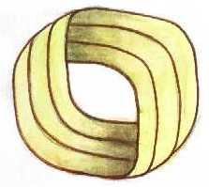
Tăind banda lui Möbius de-a lungul unei linii ce trece prin mijlocul ei, vom obţine nu două benzi, cum ar fi de aşteptat, ci una singură! De două ori mai lungă.
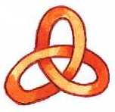
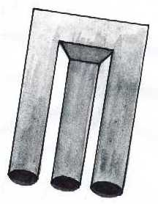
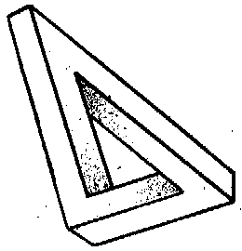
Tăind banda lui Möbius la o treime de marginea hârtiei şi continuând tăietura spre cealaltă margine, tot la distanţa de o treime, vom constata că obţinem două benzi, una mai lungă şi alta mai scurtă, prinse între ele ca inelele unui lanţ.
un nod curios
un corp imposibil
un corp curios

